TRƯỜNG THCS XÃ TÂN THANH
BẢN TIN GIÁO DỤC THÁNG 9

TỔ CHỨC DẠY HỌC SONG SONG HAI HÌNH THỨC TRỰC TIẾP VÀ TRỰC TUYẾN TRONG TÌNH HÌNH DỊCH BỆNH DIỄN BIẾN PHỨC TẠP
Trường THCS xã Tân Thanh là trường thuộc địa bàn xã biên giới, là nơi diễn ra các hoạt động trao đổi hàng hóa xuất nhập khẩu giữa hai nước Việt – Trung. Trong những ngày cuối tháng 7 xã Tân Thanh đã phát hiện ca nhiễm Covid – 19 đầu tiên được xác định nguồn lây từ lái xe đường dài. Là địa bàn trọng yếu phát triển kinh tế của huyện Văn Lãng xã Tân Thanh luôn thực hiện song song vừa phát triển kinh tế vừa đảm bảo các biện pháp phòng chống dịch. Hàng ngày lưu lượng xe chở nông sản xuất khẩu sang Trung Quốc qua cửa khẩu Tân Thanh vô cùng lớn, nguy cơ tiềm ẩn lây lan dịch bệnh rất cao. Để đảm bảo thực hiện công tác giáo dục diễn ra theo đúng khung thời gian năm học, nhà trường đã xây dựng 6 kịch bản dạy học: | 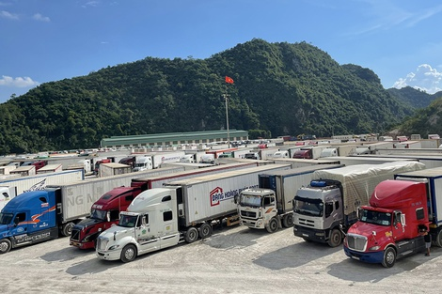  Xe chở nông sản đang chờ xuất khẩu tại cửa khẩu Tân Thanh

- Tình huống 1: Tại địa bàn xã dịch bệnh được kiểm soát tốt, học sinh đi học bình thường.
- Tình huống 2: Trên địa bàn huyện/xã có ca F0 (F0, F1, F2 không phải là học sinh, giáo viên và phụ huynh của nhà trường), trên địa bàn xã thực hiện dãn cách theo Chỉ thị 16 của Chính phủ.
- Tình huống 3: Trên địa bàn huyện/xã có ca F0 (F0, F1, F2 không phải là học sinh, giáo viên và phụ huynh của nhà trường), trên địa bàn xã thực hiện dãn cách theo Chỉ thị 15 của Chính phủ.
- Tình huống 4: Trường học có ca F0, F1 là học sinh, giáo viên, phụ huynh học sinh. Địa phương không thực hiện dãn cách.
- Tình huống 5: Tình hình dịch bệnh diễn biến phức tạp, Có F0 là học sinh, giáo viên, phụ huynh học sinh; Địa phương thực hiện dãn cách theo chỉ thị 16 hoặc nhà trường sử dụng làm địa điểm cách ly tập trung.
- Tình huống 6: Trên địa bàn không có ca F0, F1 (F0 không phải là học sinh, giáo viên và phụ huynh của nhà trường) nhưng có giáo viên, nhân viên và một số học sinh ở trên địa bàn bị phong tỏa.

Trong tuần 1 tháng 9 nhà trường áp dụng tình huống 2 để thực hiện dạy học trực tuyến khi địa bàn xã thực hiện dãn cách theo Chỉ thị 16 của Chính phủ. Thực hiện học 100% trực tuyến các môn: Toán, Ngữ văn, Tiếng Anh, Lịch sử, Địa lý, Hóa, Sinh, KHTN 6, GDCD, Âm nhạc, Công nghệ, Tin học.
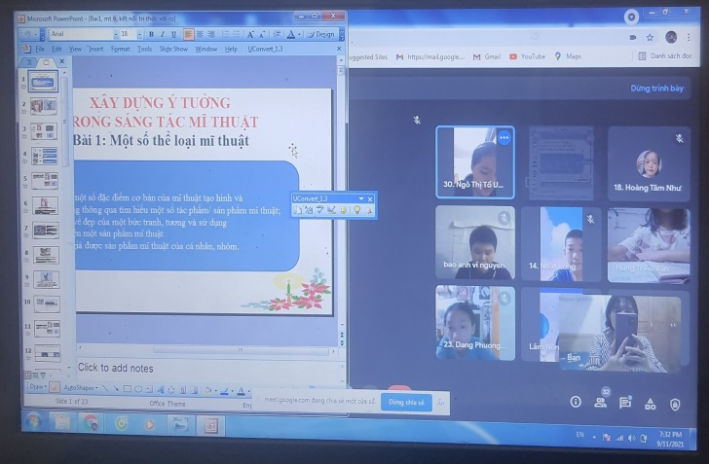  DHTT tiết Mĩ thuât 6 | 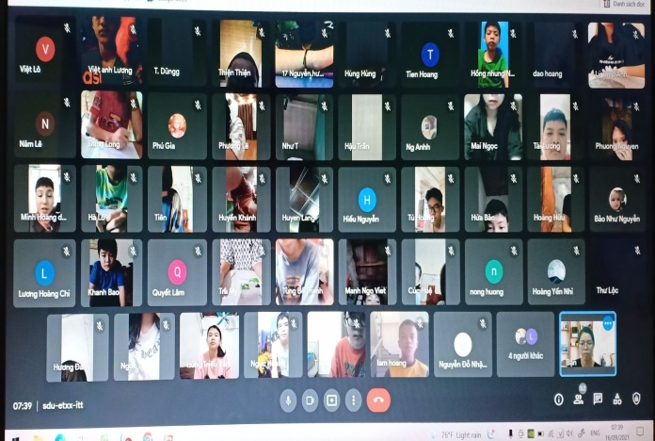  DHTT tiết Vật lý 8
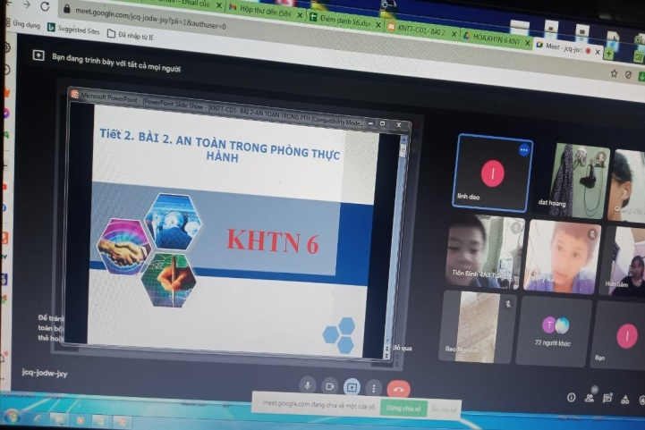  DHTT tiết KHTN 6 | 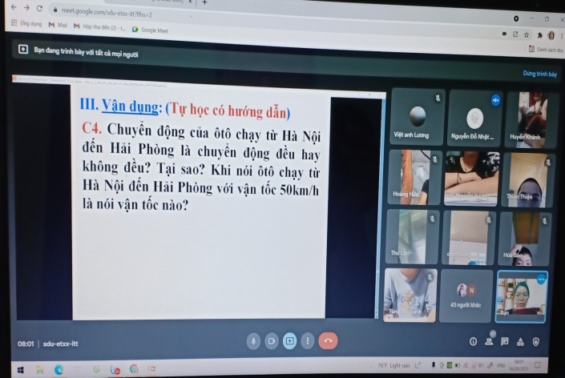  DHTT tiết Vật lý 8
Từ ngày 13/9/2021 thực hiện theo phương án 6. Dạy học trực tiếp và dạy học trực tuyến do có 5 giáo viên nằm trong địa bàn thực hiện chỉ thị 16.
2. Nhà trường đã tổ chức triển khai thực hiện dạy học trực tuyến song song với dạy học trực tiếp dưới các hình thức sau:
- Hình thức 1: Có 1 học sinh là F0 đã khỏi bệnh, tiếp tục theo dõi tại nhà.
- Hình thức 2: Giáo viên trong địa bàn thực hiện chỉ thị 16
- Hình thức 3: Ôn 10 THPT, bồi dưỡng học sinh giỏi, các môn học như: Công nghệ, Mĩ thuật, Tin khối 7,8,9 thực hiện dạy dưới hình thức trực tuyến.
- Hình thức 4: Sử dụng phòng học trực tuyến để dạy học trực tuyến.
Để thực hiện có hiệu quả các hình thức trên nhà trường đã đưa ra một số giải pháp sau:
+ Rà soát số học sinh có khả năng học trực tuyến: Đạt 98%.
+ Trong thời gian thực hiện chỉ thị số 16: Thực hiện dạy theo lớp với 3 ca: Sáng, Chiều, Tối (Khối 8,9 học Ca sáng; Khối 6,7 học ca chiều, tối).
+ Chia lớp, chia ca học (8 lớp chia thành 14 lớp, học 2 ca, mỗi ca 2 khối, 7 lớp)
+ Lồng ghép dạy trực tiếp với dạy trực tuyến: bố trí TKB dạy các tiết trực tuyến vào tiết 3,4 hoặc tiết 4,5 để học sinh học tại phòng học trực tuyến của nhà trường(các tiết của giáo viên nằm trong địa bàn thực hiện chỉ thị 16).
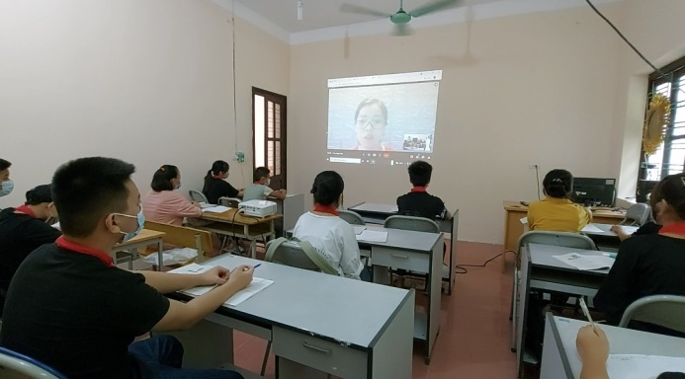 | 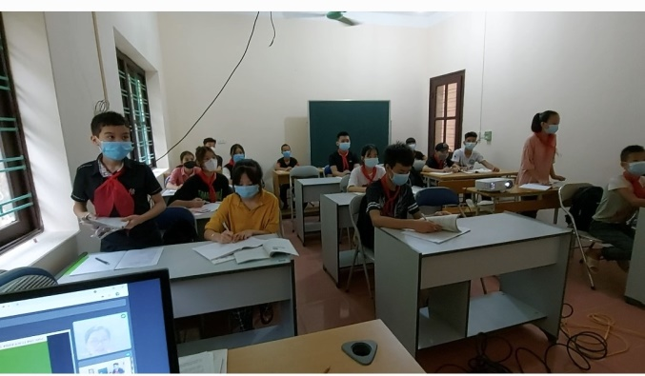
DHTT tiết giáo viên trong địa bàn thực hiện chỉ thị 16 dạy học sinh học tại phòng học trực tuyến của nhà trường
Mặc dù còn gặp nhiều khó khăn vì nhà trường còn thiếu giáo viên, khi chia lớp số lớp tăng lên gần gấp đôi vì vậy số tiết lên lớp của các giáo viên cũng tăng lên rất nhiều. Dạy học trực tuyến đã giải quyết được phần nào cho bài toán thiếu đội ngũ, tận dụng được quỹ thời gian vàng để học sinh được học tại trường, hoàn thành KHGD theo khung thời gian năm học đã quy định.

